ROUE A AUGET JUIN-JUILLET 2023

Nom Année scolaire + Date du stage
Prénom
Classe
Photo de l’entreprise + nom de l’entreprise
Présentation de l’entreprise
Année de création
Nombre de salarié
Organigramme avec vous

Exemple de présentation
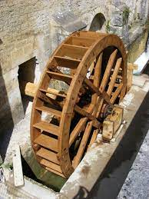
Roue à AUGET
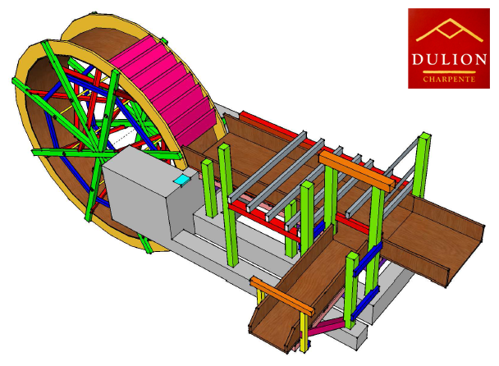

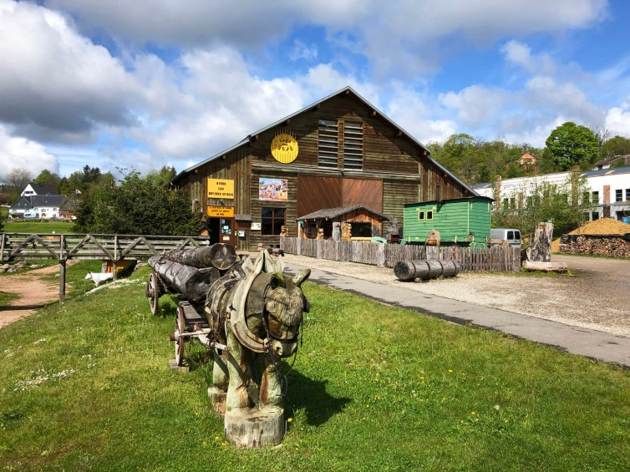
A la demande du musée des métiers du bois situé à LABAROCHE dans le Haut-Rhin, les filières bois de l’EREA et métallerie du lycée Le Corbusier d’ILLKIRCH réalise une roue à Auget.
Délais de livraison, 7 juillet 2023
Une visite du musée est prévue début octobre 2023.

Etapes de fabrication :
En suivant les schémas et plans du menuisier, la filière métallerie doit réaliser un cerclage en acier Inoxydable 316L.
Première prise de contact et échanges sur la faisabilité du projet mi-avril 2023.
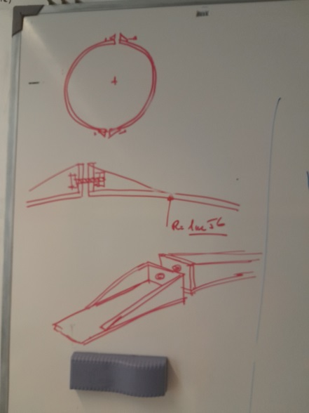
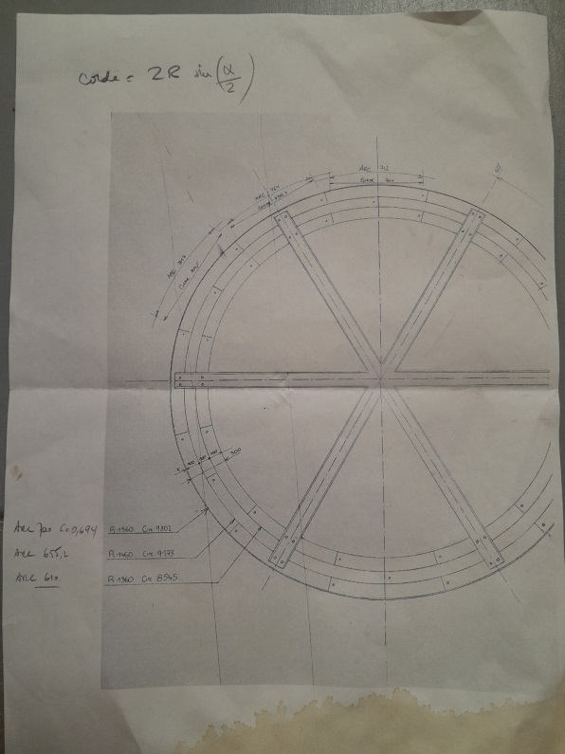
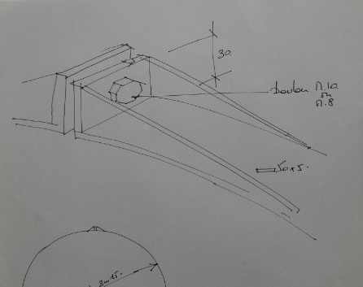

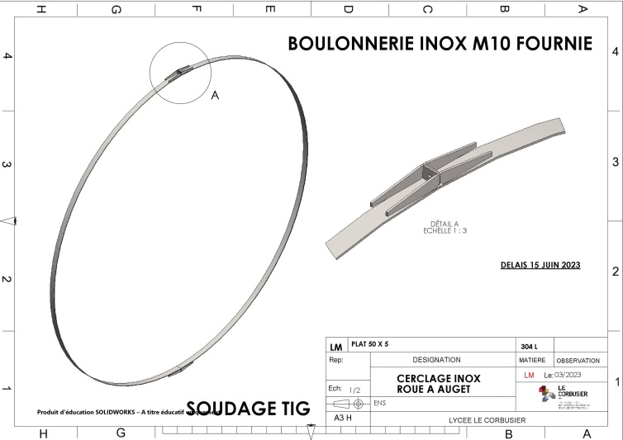
Plans réalisés avec SOLIDWORKS
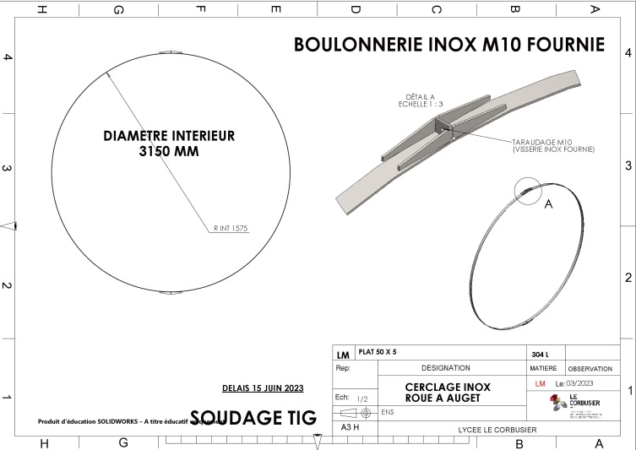

Lg développée = diam x pi = 3150 x 3,14 = 9891 MM.
Le cerclage est réalisé en 2 parties, soit 2 x 4945,5 MM.
Avec les sur longueurs pour le cerclage nous conservons un profilé entier, soit 6 mètres (Lg à l’achat).
Choix du profilé : Fer Plat Inox 316L 50x5, au nombre de 4 puisqu’il y a deux cerclages.


Les profilés sont commandés auprès de notre fournisseur partenaire WEINMANN, en Allemagne.

Machines utilisés pour le cerclage :
Cintreuse pyramidale à profilé
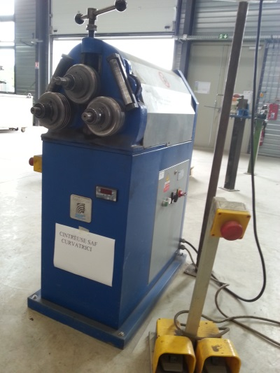

La machines est positionnée à l’horizontale en raison du grand rayon de cintrage :
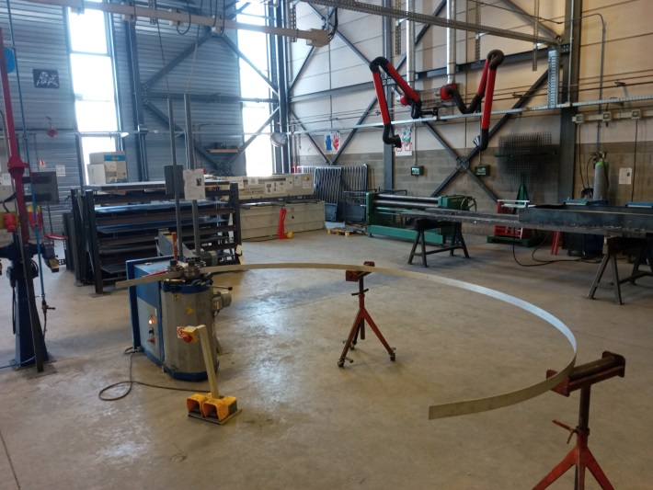
Traçage au sol à la craie blanche
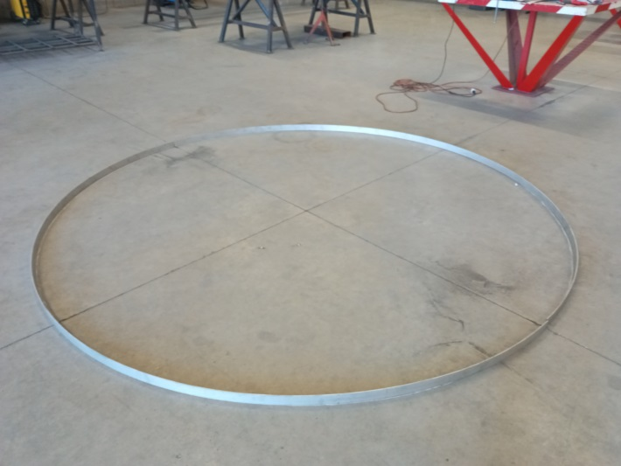
+ gabarit de cintrage pour vérification

Traçage puis débit des sur longueurs, meuleuse avec disque à tronçonner/lamelles.
Traçage + débit des parties renforts et serrages final, meuleuse avec disque à tronçonner/lamelles
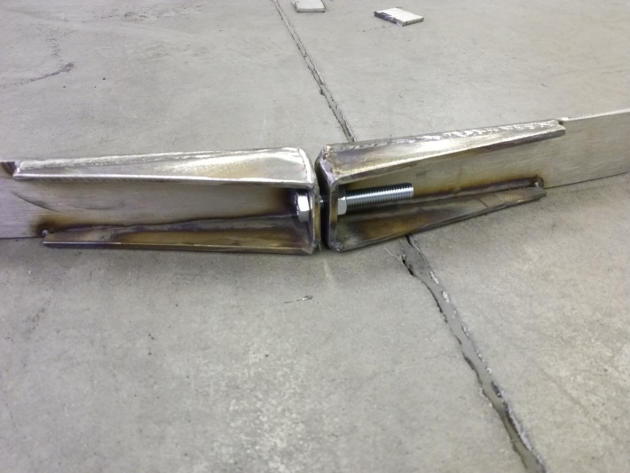
Assemblage mécano soudé procédé TIG.
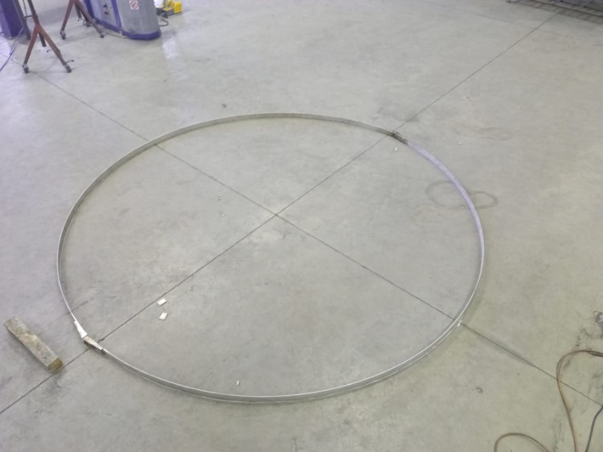

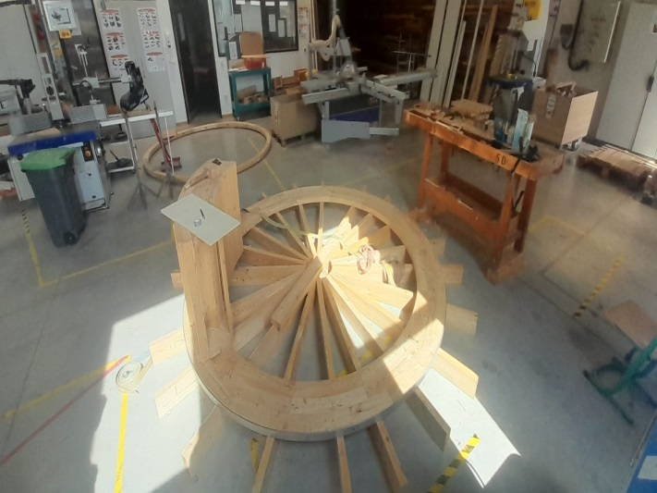
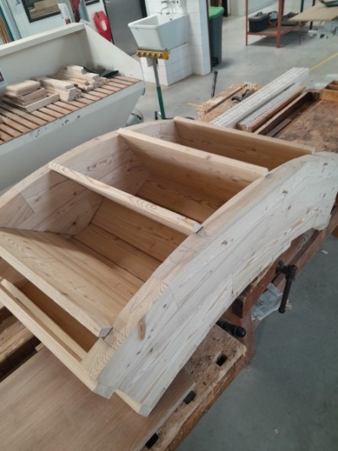
Montage à blanc dans l’atelier de menuiserie de l’EREA avant montage final prévu au musée le jeudi 5 juillet 2023.

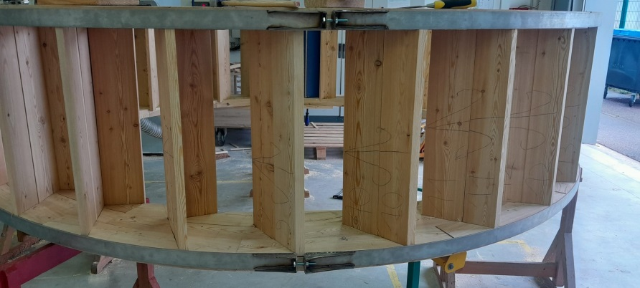
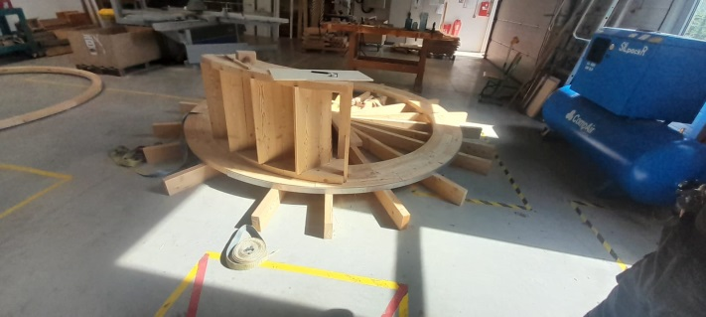

Conclusion personnelle.
Remerciements (Tuteurs + entreprise)

